Web3.0日报 | 木头姐将投票支持特朗普

## DeFi数据

1.DeFi代币总市值：877.44亿美元

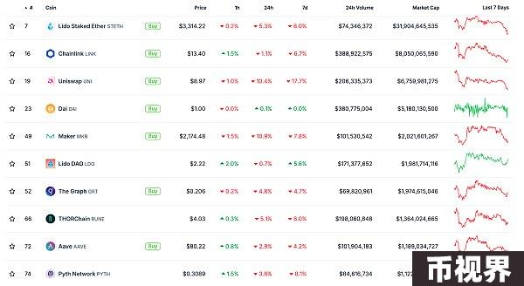

DeFi总市值 数据来源：coingecko

2.过去24小时去中心化交易所的交易量41.28亿美元

过去24小时去中心化交易所的交易量 数据来源：coingecko

3.DeFi中锁定资产：942.61亿美元

DeFi项目锁定资产前十排名及锁仓量 数据来源：defillama

## NFT数据

1.NFT总市值：317.34亿美元

NFT总市值、市值排名前十项目 数据来源：Coinmarketcap

2.24小时NFT交易量：21.41亿美元

NFT总市值、市值排名前十项目 数据来源：Coinmarketcap

3.24小时内顶级NFT

24小时内销售涨幅前十的NFT 数据来源：NFTGO

## 头条

Cathie Wood：将投票支持特朗普

本站报道，美国投资公司Ark Invest首席执行官Cathie Wood表示，她计划在即将举行的总统选举中投票给美国前总统、共和党预定候选人唐纳德·特朗普。   
Wood表示，当涉及到经济问题时，我就是一个选民，而基于这一点，我选择了特朗普。特朗普政府在新冠疫情爆发前的头三年是“美国经济史上最好的三年。   
Ark Invest首席执行官长期以来一直是加密货币的支持者，而特朗普最近也表达了对加密货币行业的 大力支持。

## NFT热点

1.Parallel Network：借贷市场不再支持Blur上Otherdeed Expanded

本站报道，全链L2网络Parallel Network表示，由于Blur上Otherdeed Expanded NFT资产缺乏市场流动性，Parallel决定不支持其借贷市场。   
Parallel借贷市场中的 Otherdeed Expanded 已完成以下变更：   
1、Otherdeed Expanded的LTV调整为0，用户不能再在平行借贷平台上以Otherdeed Expanded进行借贷。   
2. 该资产的供应已在前端被禁用。   
注：用户仍可偿还Otherdeed Expanded现有持仓。

## DeFi热点

1.Arbitrum核心治理人员提议开启ARB质押奖励

本站报道，据 Arbitrum 治理论坛，Tally 的核心团队成员 Frission 提议，使用未来剩余排序器费用的 50％ 来奖励质押和积极委托其代币的 ARB 代币持有者。该提案重点关注 Arbitrum DAO 不断增长的资金库的安全问题。根据当前价格，该系统预计将为质押者提供约 7% 的年回报率。   
该提案称，由于只有 10% 的 ARB 积极用于治理，且选民参与度正在下降，资金库可能成为潜在治理攻击的目标。Frission 的提案旨在激励治理参与，增强 DAO 的经济安全性并降低资金库遭受攻击的风险。

2.流动性质押协议Infrared获得Binance Labs投资

本站报道，Berachain流动性质押协议Infrared获得Binance Labs投资，投资金额未披露。Infrared于去年成立，是Berachain基金会“Build-A-Bera”计划的早期项目之一。   
据悉，Infrared目前正在开发中，并将“很快”在Berachain V2测试网上上线。Infrared还将推出自己的代币IRED。

3.CKB宣布与Cactus Custody和Meson Finance合作在CKB主网上线ccBTC

本站报道，CKB生态基金宣布与Cactus Custody和Meson Finance建立战略合作伙伴关系，在CKB主网上线ccBTC。作为此次合作的一部分，Matrixport 子公司 Cactus Custody 将管理支持 ccBTC 的比特币储备。比特币生态跨链服务 Meson Finance 将支持 ccBTC 作为 CKB 生态基金的指定跨链桥。   
ccBTC 是一种由比特币储备 1:1 支持的代币，利用 Nervos CKB 和 RGB++ 协议确保安全和自由的比特币流动。

4.Light Protocol与Helius Labs推出ZK Compression

本站报道，Solana生态隐私项目Light Protocol与Solana基础设施提供商Helius Labs推出ZK Compression，以扩展Solana网络上应用。ZK Compression通过一种被称为状态压缩的过程工作，允许开发者使用Solana更便宜的ledger空间而不是更昂贵的账户空间来存储某些类型的数据。链外数据的哈希或指纹存储在链上，以便使用sparse state trees进行验证。

5.Aave社区投票通过在ZKSync部署Aave V3提案

6月24日消息，Snapshot页面显示，Aave社区已投票通过“在ZKSync部署Aave V3”提案。该提案指出，通过与ZKSync集成，Aave可以为用户提供更快、更便宜的交易，同时保持以太坊主网的安全性和去中心化。   
Aave DAO承诺通过流动性挖矿、GHO二级流动性激励、安全模块部署或绩效计划将ZKSync生态系统提供的任何空投重新分配给Aave用户。ACI将代表Aave DAO协调ZKSync Aave V3部署上的任何流动性挖矿活动。

## 游戏热点

1.链游工作室Farcana：请勿点击任何链接，团队正解决漏洞

本站报道，链游工作室Farcana发文称，@FarcanaOfficial为官方唯一账号。请不要随意点击任何链接，团队正在解决漏洞并确保用户资产安全。此前Farcana称，其某个FAR钱包遭黑客攻击。所有CEX的存款都将被冻结，直到问题解决。

2.链游Lumiterra将其生态过渡至Ronin链

6月24日消息，Ronin在X平台发文表示，链游Lumiterra将其生态系统过渡到Ronin链上。

免责声明：本站作为区块链资讯平台，所发布的文章内容仅供信息参考，不作为实际投资建议。请大家树立正确投资理念，务必提高风险意识。



